INFORME N.º 006-2023-RWMJ-ATIC/CMAC TACNA

A : ING. RICARDO JUAN CHECALLA VELASQUEZ
SUB JEFE DE DESARROLLO DE SISTEMAS
DE : BACH. RICHARD WALTER MAMANI JIMENEZ
ASUNTO : CONFORMIDAD DEL MES DE MARZO DEL SERVICIO DE DESARROLLO PARA IMPLEMENTAR EL PROYECTO DE TRANSFERENCIAS INMEDIATAS CON LA CÁMARA DE COMPENSACIÓN ELECTRÓNICA (CCE)
FECHA : 22.03.2024

Por medio del presente lo saludo y la vez procedo a solicitar se pueda atender lo siguiente:

ANTECEDENTES:

Se requiere implementar soluciones en la tecnología visual estudio .NET y otras que se requieran con la coordinación con el sub jefe de desarrollo.

ACTIVIDADES DESARROLLADAS:

- 2023_44948B_CU - Parámetros transferencias interbancarias inmediatas vía CCE
Fase | Descripción
Revisión de Script | Se levanto las observaciones del especialista a cargo y se volvió a enviar para su respectiva revisión. Anexo 01.

- 2023_45120B_CU – Transferencias Interbancarias Inmediatas - vía CCE entidad receptora
Fase | Descripción | Avance
Pruebas de Api | Se desarrollo las pruebas Unitarias en el API Transferencias y en el API Core. | 80%
Revisión de Script | Se levanto las observaciones indicadas por el especialista a cargo y se adiciono algunos script referente a las proyecto de interoperabilidad Anexo 01. | -
Documentación Técnica | Se esta desarrollando la documentación técnica para el API, la cual incluye: Diagrama de arquitectura Web, Diagramas Secuencias, Diagramas entidad relación, Diagrama de clases, Diagrama de arquitectura de aplicación y Diagrama de arquitectura de servicios. Anexo 02. | 40%

- 2023_45116B_CU – Configuración de Interoperabilidad de Directorios
Fase | Descripción | Avance
Desarrollo de Frontend | Se diseño, desarrollo y construyo la ventana de configuración de parámetros en el sistema de Operaciones web – Canales Electrónicos. Anexo 03 | 80%
Desarrollo de Backend | Se analizo, desarrollo y implemento los endpoint correspondientes en el sistema de Operaciones API – Canales Electrónicos. Anexo 03. | 80%
- 2023_45113B_CU – Interoperabilidad – Generación de Archivo para la integración al Directorio CCE
Fase | Descripción | Avance
Desarrollo de Frontend | Se diseño, desarrollo y construyo la ventana de generación de archivo en el sistema de Conciliaciones web – Canales Electrónicos. Anexo 04 | 80%
Desarrollo de Backend | Se analizo, desarrollo y implemento los endpoint correspondientes en el sistema de Conciliaciones API – Canales Electrónicos. Anexo 04. | 70%

- 2023_45114B_CU – Interoperabilidad de Directorios CCE – Conciliación
Fase | Descripción | Avance
Desarrollo de Frontend | Se diseño, desarrollo y construyo la ventana de carga de archivo y conciliacion en el sistema de Conciliaciones web – Canales Electrónicos. Anexo 05. | 80%
Desarrollo de Backend | Se analizo, desarrollo y implemento los endpoint correspondientes en el sistema de Conciliaciones API – Canales Electrónicos. Anexo 05. | 10%

- 2024_45956B_CU - CU-ATC-005-2024 Conciliacion deTransferencias Interbancarias Inmediatas CCE
Fase | Descripción | Avance
Desarrollo de Frontend | Se diseño, desarrollo y construyo la ventana de carga de archivo y conciliación en el sistema de Tesoreria web – CMAC.CF . Anexo 06. | 80%
Desarrollo de Backend | Se analizo, desarrollo y implemento los endpoint correspondientes en el sistema de Tesoreria web – CMAC.CF. Anexo 06. | 10%

Por lo indicado se solicita:
La conformidad del presente SERVICIO DE DESARROLLO PARA IMPLEMENTAR EL PROYECTO DE TRANSFERENCIAS INMEDIATAS CON LA CÁMARA DE COMPENSACIÓN ELECTRÓNICA (CCE). Servicio que se ha realizado el cual se presenta las respectivas evidencias.
Atentamente,

______________________________________________
Bach. Richard Walter Mamani Jimenez
73646908

C.c Archivo

Anexo 01. Captura de pantalla del correo enviado con las querys al especialista a cargo
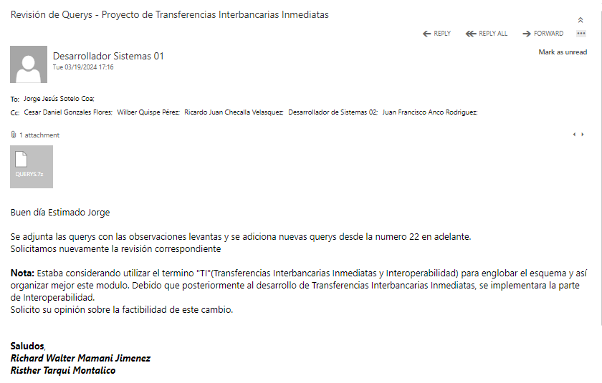
Anexo 02. Captura de pantalla del avance del Documento Técnico.

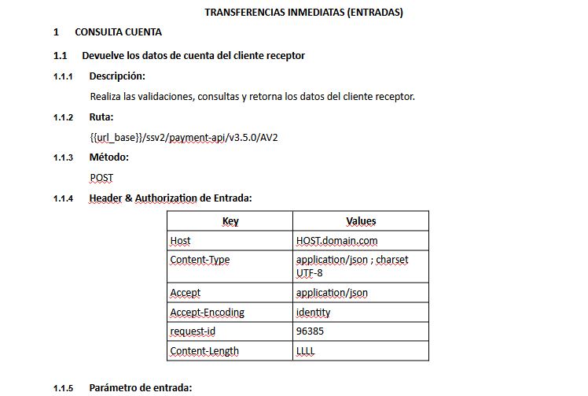
Anexo 03. Captura de pantalla de Interfaz - Configuración de Interoperabilidad de Directorios

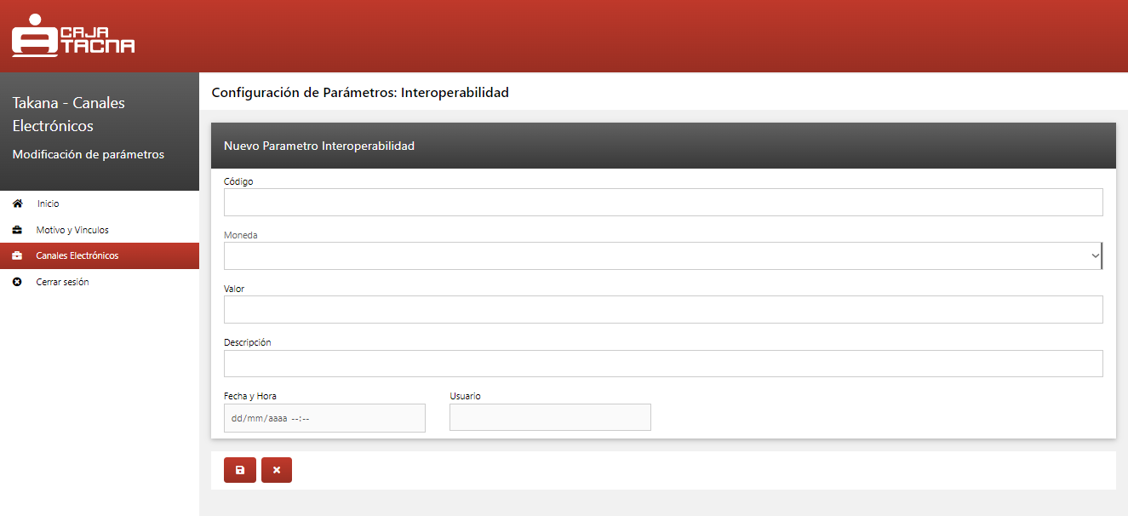
Anexo 04. Captura de pantalla de interfaz - Generación de Archivo para la integración al Directorio CCE.

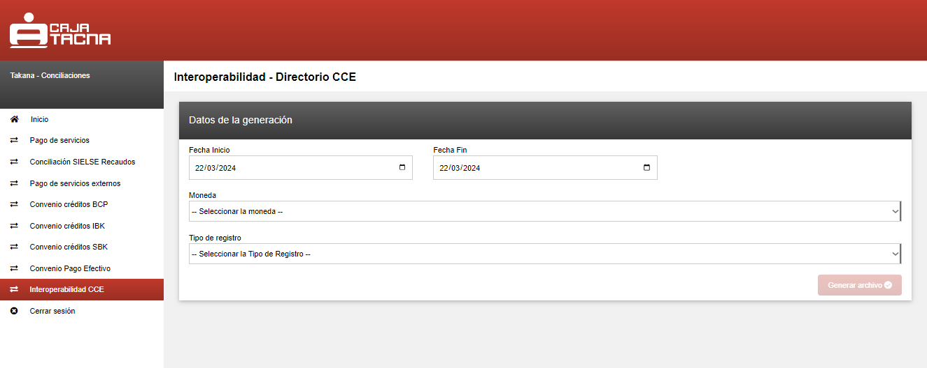
Anexo 05. Captura de pantalla de interfaz - Interoperabilidad de Directorios CCE – Conciliación.

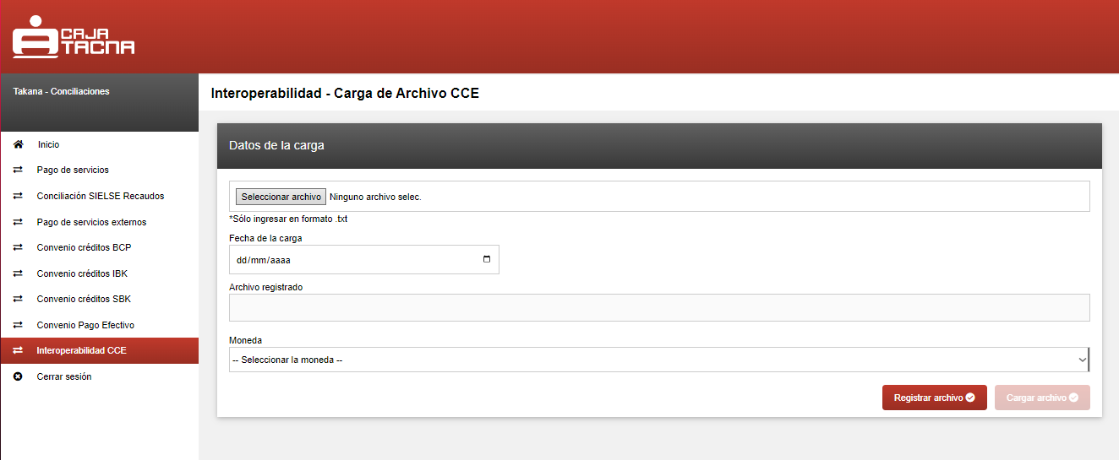
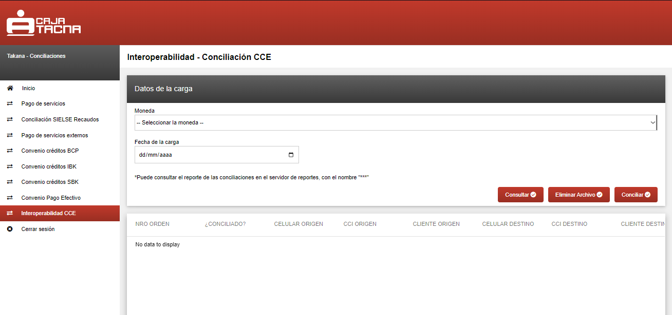

Anexo 06. Captura de pantalla de interfaz conciliación de transferencias Interbancarias Inmediatas CCE.

